Институт неразрушающего контроля национального исследовательского Томского политехнического университета
Описание программы МДК
(Инструкция оператора)
Чахлов С.В.
19.11.2012

MDK - это программа для работы с мобильной цифровой рентгеноскопической системой контроля сварных швов на трубах большого диаметра.

Оглавление
Руководство пользователя 4
Авторское право 4
Установка программы 4
Удаление программы 4
1. Запуск программы 4
2. Настройка параметров программы 4
3. Захват кадра 6
4. Задание параметров обработки кадра 7
5. Сохранение кадра 7
6. Масштабирование кадра 8
7. Выделение активной области изображения 8
8. Контрастирование кадра 8
9. Негативное изображение кадра 9
10. Эталон чувствительности 9
11. Измерение расстояний на кадре 9
12. Разбраковка снимка 10
13. Использование дефектоотметчика 11
14. Цифровая фильтрация изображения 12
15. Редактирование изображений 12
15.1. Зеркальные преобразования 12
15.2. Вырезание области изображения 13
16. Коррекция кадра 13
17. Создание файла калибровки по черному и белому 13
18. Использование псевдо-цветов 14
19. Измерение значения яркости 14
20. Удаление кадра 14
21. Поиск кадра в архиве кадров 14
22. Выбор директории для архива кадров 15
23. Загрузка кадра не из архива кадров 15
24. Работа с буфером обмена Windows 15
25. Печать кадра 16
26. Галерея кадров 16
27. Запись звукового комментария 16
28. Воспроизведение звукового комментария 16
29. Рисование на кадре 17
30. Добавление описания изображения 17
31. Загрузка рисунка из файла 17
32. Настройка интерфейса пользователя 18
32.1. Настройка команд 18
32.2. Настройка панелей инструментов 18
32.3. Настройка меню 19
32.4. Настройка внешнего вида панелей и меню 20
33. Настройка дистрибутива программы для конечного пользователя 20
Команды меню 21
Команды меню Файл 21
Подменю Архив 21
Подменю Звуковой комментарий 22
Подменю Рисунок 22
Команды меню Управление 25
Вращение 27
Перемещение 28
Команды меню Отображение 28
Подменю Псевдо-цвета 28
Подменю Панели кнопок 30
Команды меню Обработка 33
Подменю Преобразования 33
Подменю Коррекция по 33
Фильтры 33
Команды меню ? 34

Руководство пользователя

Авторское право
Все части этой инструкции и руководства являются объектом авторского права. Все права защищены. Любое копирование полное или частичное строго запрещено. Никакая часть документации и программного продукта не может быть скопирована, воспроизведена или сохранена на электронных носителях или переведена в механически читаемую форму. На это в любом случае следует получить разрешение Института Неразрушающего Контроля ТПУ и ООО Газпром Трансгаз Томск.

© 2012, Института Неразрушающего Контроля ТПУ и ООО Газпром Трансгаз Томск
Автор: Сергей Чахлов, Россия, Томск
Телефон: (007)-3822-417481
Эл. почта: indt@tpu.ru, chakhlov@tpu.ru.
Интернет-адрес: http://ink.tpu.ru

Установка программы
Для установки программы на ваш компьютер запустите программу Setup.exe. Далее следуйте инструкциям, появляющимся на экране.

Удаление программы
Для удаления (деинсталляции) программы MDK выберите:
1. В линейке задач Пуск - Настройка - Панель управления.
2. В пункте Установка и удаление программ выберите MDK и Удалить.

1. Запуск программы
Для запуска программы MDK можно:
либо дважды кликнуть левой кнопкой мыши на иконке рабочего стола,
либо в линейке задач выбрать Пуск - Программы - MDK - MDK.

2. Настройка параметров программы
Для тонкой настройки программы выберите: Управление - Параметры программы или нажмите кнопку .
Доступ к страницам этого диалога разрешен только после снятия отметки с кнопки Защита настроек программы паролем и ввода пароля на странице Главные.
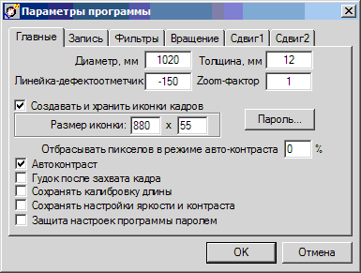 | Эта страница диалога задаёт общие настроечные параметры программы.
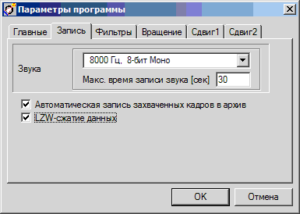 | Эта страница диалога задаёт параметры сохранения изображений в файлах архива и звуковых комментариев к ним.
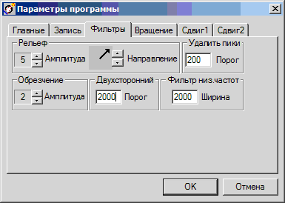 | Эта страница задаёт параметры цифровых фильтров для обработки изображений.
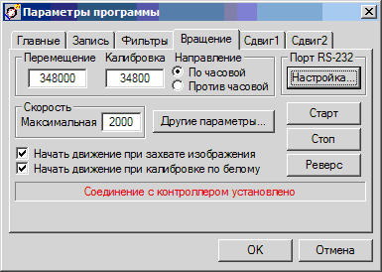 | Эта страница диалога задаёт параметры соединения компьютера с контроллером привода вращения. Здесь также задаются некоторые параметры вращения.  Кроме того здесь можно включить начало вращения привода одновременно с захватом изображения.  Параметры этой страницы может менять только настройщик оборудования!!!
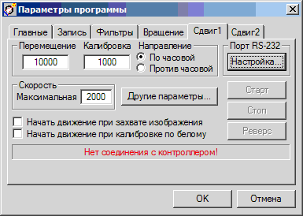  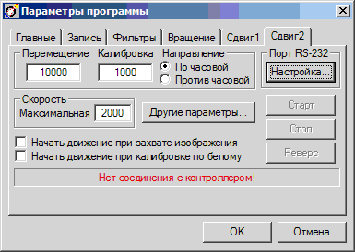 | Эти страницы диалога задают параметры соединения компьютера с контроллерами приводов движения вдоль трубы. Здесь также задаются некоторые параметры этого движения.  Кроме того здесь можно включить начало движения привода одновременно с захватом изображения. (Эта опция нужна для сканирования спиральных сварных швов и пока не реализована.)  Параметры этой страницы может менять только настройщик оборудования!!!
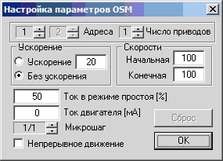 | После нажатия на кнопку Другие параметры показывается следующий диалог для задания  дополнительных параметров соответствующего привода.
После настройки параметров их можно снова защитить от изменения неопытным пользователем, вернув отметку кнопке Защита настроек программы паролем на странице Главные.

3. Захват кадра
Для получения изображения сварного шва выполните команду Пуск по часовой или Пуск
против часовой из меню Управление, либо нажмите кнопку или . Важно следить за правильностью направления движения, иначе можно повредить кабели оборудования.
 | Для остановки захвата изображения и движения нажмите кнопку СТОП справа от индикатора процесса захвата.
После захвата к изображению могут быть автоматически применены операции цифровой обработки, описанные в следующем параграфе.

4. Задание параметров обработки кадра
Для задания параметров захвата выполните команду Параметры обработки из меню Управление.
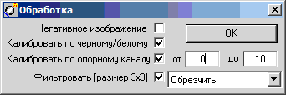
Этот диалог задаёт какая цифровая обработка кадра выполняется после его захвата.
1. Отметьте кнопку Негативное изображение для получения негативного изображения.
2. Отметьте кнопку Калибровать по черному/белому для линейного преобразования яркости пикселей, получаемых каждым детектором. Для правильной работы этого преобразования нужно предварительно выполнить команды Калибровка с излучением и Калибровка без излучения, которые получают и сохраняют средние значения яркостей каждого детектора при наличии рентгеновского излучения и без оного в файле Calib.bw.
3. Отметьте кнопку Калибровать по опорному каналу для корректировки кадра путём выравнивания неравномерности рентгеновского излучения во времени. Т.е. выравнивания столбцов изображения путём использования опорного канала - выбранного диапазона детекторов, которые не получают изображение сварного шва. Диапазон детекторов опорного канала задаётся в этом же диалоге.
4. Отметьте кнопку Фильтровать [размер 3х3] для применения соответствующего цифрового фильтра к захваченному изображению.

5. Сохранение кадра
Имеются следующие возможности для сохранения кадра.
1. Занести кадр в архив командой Записать из меню Файл, или нажав кнопку .
2. Предыдущая команда может выполняться автоматически после захвата каждого нового кадра, если отметить кнопку Автоматическая запись захваченных кадров в архив на странице Запись диалога Параметры программы.
3. Записать кадр в JPEG или TIFF-файл с произвольным именем по команде Записать в файл из меню Файл, или нажав кнопку .
В JPEG и TIFF файлах сохраняется также информация о яркости и контрасте изображения.
4. Записать текущее изображение на съёмный USB диск в JPEG формате 24 бит на пиксель можно нажав кнопку , или исполнив команды меню Файл, Запись на USB-диск.
5. Поместить BMP-образ кадра в буфер обмена Windows, где он будет доступен для других программ, по команде Копировать в буфер из меню Файл.
Для каждого кадра имеется возможность сохранить также звуковой комментарий, и рисунок на кадре.

6. Масштабирование кадра
Режим увеличения включается-выключается командой Увеличение из меню Отображение. Коэффициент увеличения для этого режима задаётся на странице Главные диалога Параметры программы.

7. Выделение активной области изображения
Для выделения прямоугольной активной области кадра нажмите левую кнопку мыши в одной из углов этой области и не отпуская кнопки переместите указатель мыши в диагонально противоположный угол. Отпустите левую кнопку мыши. Активная область кадра будет очерчена пунктирной линией.
Когда активная область занимает весь кадр, она не показывается. Для выбора всего кадра в качестве активной области просто быстро нажмите дважды левую кнопку мыши вне активной области.
Активная область используется:
1. Для вычисления гистограммы входящих в нее точек.
2. Для изменения контраста и палитры этой области отдельно от остальных точек изображения.
3. Для измерения средней яркости и дисперсии яркости в области.

8. Контрастирование кадра
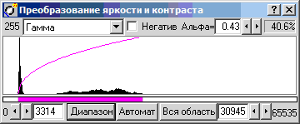
1. Для контрастирования кадра (точнее выделенной его части) можно использовать команду LUT и гистограмма из меню Отображение или кнопку .
Черным цветом показана гистограмма для текущего кадра, а сиреневым - график преобразования 65536 оттенков в 256 видимых цветов текущей палитры.
В примере показано, что 256 цветов или полутонов дисплея используется для показа интенсивностей из диапазона от 3314 до 30945. Это улучшает контраст в данном диапазоне и стирает все детали вне этого диапазона.
Вы можете задать показываемый диапазон, перемещая его мышью с нажатой правой кнопкой, или непосредственно задав числовые значения и нажав кнопку Диапазон.
В верхнем правом углу диалога показано сколько процентов от всех точек изображения находятся выбранном диапазоне. Естественно, что чем меньше выбранный диапазон и чем больше это число, тем лучше - визуальное восприятие изображения (его динамический диапазон).
Нажатие кнопки Вся область возвращает максимальный диапазон яркостей для показа.
Нажатие кнопки Автомат автоматически выбирает нижнюю и верхнюю границы диапазона яркостей так, чтобы отбрасывать заданный процент пикселей в режиме автоконтраста (определенный в диалоге Параметры программы).
Отметка кнопки слева от Автомат означает, что после смены выделенной области изображения автоматически выполняется поиск оптимального диапазона яркостей для этой области.
Можно выбирать следующие типы преобразования:
Линейное это обычное линейно пропорциональное отображение интенсивностей;
Гамма увеличивает контраст для темных частей изображения;
Обратное гамма увеличивает контраст для светлых частей изображения;
Макс.Контраст пытается достичь оптимального контраста с помощью метода интегрирования гистограммы. Результат может оказаться очень зашумленным и иногда не совсем естественным.
Кнопка Негатив - инвертирует текущее преобразование яркостей.
2. Для автоматического контрастирования текущего кадра можно использовать команду Нормально/Контрастно из меню Отображение или нажав кнопку . Ее исполнение эквивалентно нажатию кнопки Автомат в вышеуказанном диалоге. Эта команда не применима для режима распознавания материалов.
3. Удобным инструментом также является режим автоматического контрастирования по выделенной области изображения, включаемый кнопкой или командами меню Отображение, Авто-LUT.
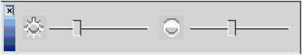
4. Можно также воспользоваться более простыми инструментами: регуляторами контраста и яркости, расположенными на панели Яркость + Контраст. Значения яркости и контраста изменяются в диапазоне от 0 до 1000. Для исходного изображения их значения равны 500 и 0, соответственно.

9. Негативное изображение кадра
Для переключения между негативным и позитивным изображениями кадра можно использовать команду Позитив/негатив из меню Отображение или кнопку .
Можно также использовать кнопку Негатив диалога Преобразование яркости и контраста.
Для сохранения негативного изображения в архиве следует отметить кнопку Негативное изображение на странице Обработка диалога Параметры захвата кадра.

10. Эталон чувствительности
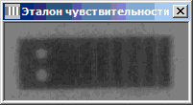
Для добавление на изображение эталона чувствительности следует выделить его прямоугольной областью и выполнить команду Отображение Эталон чувствительности или нажать кнопку .
Для удаления эталона следует ещё раз выполнить указанную команду.

11. Измерение расстояний на кадре
Для перевода программы в режим измерения расстояний выберите команду Измерение расстояний из меню Управление (кнопка ). (В режиме измерения курсор мыши меняет свою форму.) Для выхода из режима снова выполните эту команду.
Для измерения расстояния нажмите левую кнопку мыши над одной точкой кадра и, удерживая нажатой кнопку, переместите мышь в другую точку. В строке статуса слева вы увидите длину отрезка соединяющего обе точки. По умолчанию длина измеряется в точках изображения (пикселях).
Для изменения единиц измерения изображение можно калибровать по эталону - расстоянию известной длины на снимке:
1. Выберите команду Эталон из меню Управление (кнопка ).
2. Нажмите левую кнопку мыши на одном конце эталона и отпустите ее на другом.
3. В появившемся диалоге введите длину эталона и имя единиц измерения.
Результаты выполненной калибровки можно сохранить для следующего изображения и сеанса, если отметить кнопку Сохранять калибровку длины на странице Главные в диалоге Параметры программы.
Программа позволяет добавить или убрать изображение мерной линейки командой Отображение, Мерная линейка или кнопкой . Мерная линейка отсчитывает расстояния от начала снимка.
Кроме того, программа позволяет добавить или убрать нумерацию 12 частей снимка командой Отображение, № снимка или кнопкой .

12. Разбраковка снимка
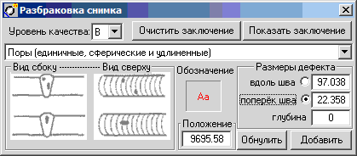
Для разбраковки снимка следует выполнить команду Управление, Разбраковка снимка или нажать кнопку .
1. В появившемся диалоге следует выбрать один из трёх уровней качества.
2. Выбрать для разбраковка начальную часть снимка с помощью перемещения селектора в нижнем окне.
3. Выбрать тип дефекта из соответствующего списка (поры, включения...).
4. Отметить кнопку вдоль шва для измерения размера дефекта вдоль шва.
5. Измерить этот размер можно нажав левую кнопку мыши на одном конце дефекта, и отпустив её на другом конце. Размер будет занесён в соответствующее окно. В окно положение будет занесена координата центра выбранного отрезка.
6. Отметить кнопку поперёк шва для измерения размера дефекта поперёк шва.
7. Измерить этот размер нажав левую кнопку мыши на одном конце дефекта и отпустив её на другом конце. Размер будет занесён в соответствующее окно.
8. С помощью эталона чувствительности можно оценить глубину дефекта и занести её в окно глубина группы Размеры дефекта.
9. Любой из трёх введённых вами параметров может быть изменён повторением пунктов 3-8.
Для обнуления всех введённых параметров нажмите кнопку Обнулить.
10. После того как тип и размеры дефекта вас устраивают нажмите кнопку Добавить.
На изображении дефект будет помечен отрезком длины вдоль шва и надписью соответствующего цвета.
В папке архива кадров будет создан текстовый файл N.txt (где N - номер кадра), в который будет добавлена одна строка:
"Тип размер вдоль шва размер поперёк шва глубина положение 1".
Тип - обозначение дефекта,
Размер вдоль шва, размер поперёк шва, глубина, положение - 4 числа,
1 - дефект считается недопустимым.
11. Переходим к разбраковке следующего дефекта и повторяем для него пункты 3-10. После нажатия кнопки Добавить, в файл N.txt будет добавлена вторая строка описания второго дефекта.
12. После разбраковки всех дефектов выбираем в системном меню диалога (иконка в левом верхнем углу окна) пункт Текст заголовка и заполняем 7 пунктов заголовка ЗАКЛЮЧЕНИЯ.
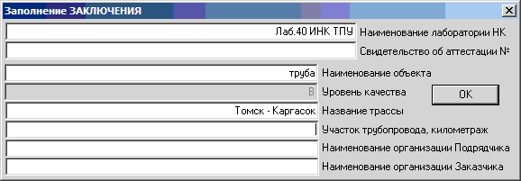
13. Нажимаем кнопку Показать заключение. В папке архива кадров будет создан EXCEL-файл (N.xls) с результатами заключения.
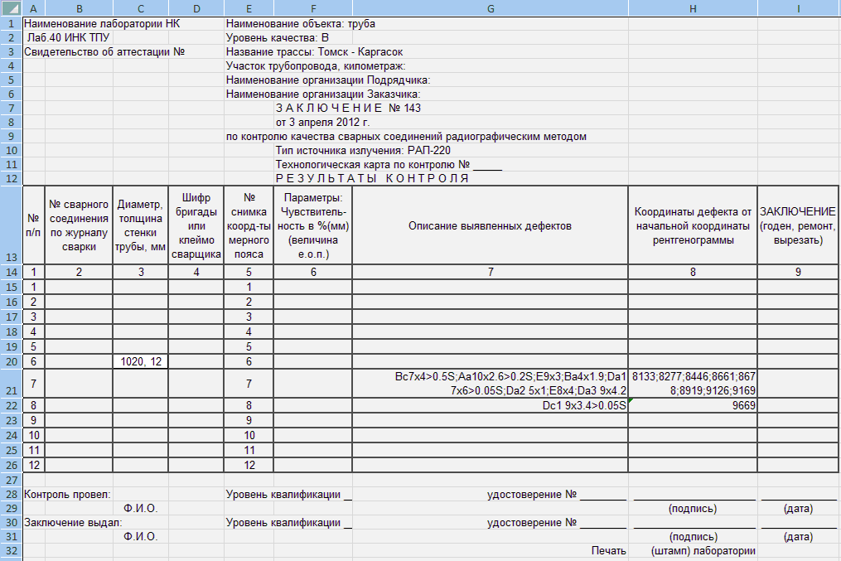
Результаты заключения показываются в EXCEL в виде таблицы и могут быть дополнительно отредактированы и распечатаны.
14. После показа заключения дефекты в файле N.txt сортируются в порядке их удаленности от начала снимка.
Кроме того, если дефект оказывается допустимым, то последнее число строки заменяется на 0.

13. Использование дефектоотметчика
Сопло дефектоотметчика может забиться засохшей краской. Поэтому перед использованием его следует проверить тестовым запуском в его текущем положении. Для этого выполните команду Управление, Тест дефектоотметчика или нажмите кнопку
Дефектоотметчик следует использовать сразу же после получения снимка и его разбраковки, т.к. только в этом случае положение дефектоотметчика строго определено - он находится в конце отсканированного шва.
Кроме того, следует обязательно нажать кнопку Показать заключение, т.к. только в этом случае будет произведена оценка допустимости каждого из отмеченных дефектов. Если вы забудете нажать кнопку Показать заключение, то будут отмечены все дефекты.
Для автоматической отметки краской всех недопустимых дефектов выполните команду меню Управление, Вращение, Пометить дефекты или нажмите кнопку .
Привод вращения будет перемещать краскоотметчик к дефектам и метить их краской. Координата пятен краски поперёк шва остаётся неизменной, т.к. перемещение выполняется только вдоль шва.
Для правильной отметки дефектов краской следует задать точное расстояние между линейкой детекторов и краскоотметчиком на странице Главные диалога Параметры программы.
Имеется также возможность ручной отметки произвольного места сварного шва краской.
1. Для этого выделите интересующее вас место снимка прямоугольной областью (метка будет находиться в центре области).
2. Выполните команду Управление, Вращение, В выбранную область или нажмите кнопку .
3. Выполните команду Управление, Тест дефектоотметчика или нажмите кнопку .

14. Цифровая фильтрация изображения
Для цифровой обработки изображения можно выбрать один из пяти фильтров с размером маски 3х3.
1. Медианный фильтр - для удаления точечных помех и небольшого сглаживания изображения.
2. Обрезчивание (нерезкая маска) - для подчёркивания границ, правда, за счёт повышения уровня зашумлённости изображения.
3. Удалить пики - для удаления точечных помех без сглаживания.
4. Двухсторонний фильтр - для сглаживания изображения с сохранением чёткости границ объектов.
5. Фильтр <Рельеф> - для создания "рельефного" псевдо-трёхмерного изображения. Этот фильтр подчёркивает мелкие детали изображения и сходен в этом с фильтром Обрезчивание.
6. Фильтр низких частот - для сглаживания шума на изображении путем обрезания высоких частот спектра.

Для переключения между исходным и фильтрованным изображением можно использовать команды Медиана, Обрезчить, Удалить Пики, Двухсторонний фильтр, Рельеф из меню Отображение или кнопки , , , , , .
Одну из этих команд можно выполнять автоматически после каждого захвата кадра, если отметить кнопку Фильтровать в диалоге, получаемом по команде Параметры обработки из меню Управление.

15. Редактирование изображений

15.1. Зеркальные преобразования
Для зеркального преобразования изображения со сменой местами левой и правой сторон, выполните команды: Отображение, Преобразования, Зеркальное X или нажмите кнопку .
Для зеркального преобразования изображения со сменой местами верхней и нижней сторон выполните команды: Отображение, Преобразования, Зеркальное Y или нажмите кнопку .

15.2. Вырезание области изображения
1. Выделите вырезаемую область изображения мышью с нажатой левой кнопкой.
2. Выполните команды: Отображение, Преобразования, Вырезать область или нажмите кнопку .

16. Коррекция кадра
Коррекция кадра это выравнивание его по освещённости путем цифровой обработки. Программа имеет два способа коррекции.
1. Коррекция значений яркости пикселей, полученных каждым детектором, выполняется по команде Обработка, Коррекция по, Черному и белому.
Коррекция заключается в применении линейного преобразования яркости по формуле
Новая яркость = 32000*(Яркость - Яркость черного)/(Яркость белого - Яркость черного)
Где Яркость белого и Яркость черного это средние значения яркости при включённом рентгеновском излучении и без оного. Названные средние значения для каждого детектора линейки получаются при использовании команд Калибровка с излучением и Калибровка без излучения и хранятся в одном из файлов *.bw в рабочей папке программы.

2. Корректировка кадра путём выравнивания неравномерности рентгеновского излучения во времени. Т.е. выравнивания столбцов изображения путём использования опорного канала - выбранного диапазона детекторов, которые не получают изображение сварного шва.
Для применения этой коррекции выполните команду Обработка, Коррекция по, Опорному каналу.

Эти коррекции будут выполняться автоматически после каждого захвата кадра, если отметить соответствующие кнопки в диалоге Параметры обработки.

17. Создание файла калибровки по черному и белому
1. Задаём имя файла текущей калибровки выполнив команды Управление, Имя файла калибровки.
В появившемся диалоге показано имя файла текущей калибровки и список имен файлов калибровки, находящихся в рабочей папке программы.
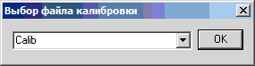
Для создания нового файла просто наберите новое имя в поле ввода.
Данные калибровки для нового файла наследуются от текущего файла.
2. Для изменения данных калибровки по черному следует вынуть предохранители высоковольтной цепи РА (чтобы отсутствовало рентгеновское излучение, но были импульсы синхронизации) и выполнить команды Управление, Калибровка без излучения или нажать кнопку . Для каждого детектора будет усреднено N отсчётов черного. Где N = 34800 и задаётся на странице Вращение диалога Параметры программы под названием Калибровка.
3. Для изменения данных калибровки по белому нужно вставить обратно предохранители, переместить сканер на участок трубы без сварных швов и выполнить команды Управление, Калибровка с излучением или нажать кнопку . Для каждого детектора будет усреднено N отсчётов белого. Где N = 34800 и задаётся на странице Вращение диалога Параметры программы под названием Калибровка. Причем, если на этой же странице отмечена кнопка Начать движение при калибровке по белому, то сканер будет вращаться вокруг трубы при сборе данных. В противном случае вращения не будет.
Поворот сканера при калибровке по белому по умолчанию составляется 1/10 от полного оборота, т.е. 36 градусов.
4. Альтернативным способом калибровки по белому может служить вычисление такой калибровки методом усреднения всех столбцов текущего изображения. Такую калибровку можно выполнить командами меню Управление, Калибровка усреднением или нажатием кнопки .
К недостаткам такой калибровки относится то, что теряется информация об абсолютной толщине стенки трубы и на картинке после применения такой калибровки утолщение от сварного шва становится незаметным.

18. Использование псевдо-цветов
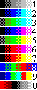 | Для показа кадров с разрешением 24 бит на пиксель вместо шкалы оттенков серого можно использовать 10 палитр цветов. Для этого следует исполнить одну из команд подменю Псевдо-цвета из меню Отображение, либо нажать одну из кнопок Панели палитр.

19. Измерение значения яркости
При перемещении указателя мыши, в центральном окне строки статуса показывается текущая координата указателя и текущее значение яркости изображения в диапазоне от 0 (обычно черный цвет) до 255 или 65535 (для 8 или 16 бит на пиксель) (обычно белый цвет). Также в круглых скобках указывается фактическое значение яркости (после Lookup таблицы).
Если на изображении выделена активная область, то в строке статуса показываются среднее значение яркости и её дисперсия по области.

20. Удаление кадра
Для удаления кадра из архива или с диска, нужно сделать его текущим, т.е. видимым на экране. Затем выберите команду Удалить из меню Файл или нажмите кнопку . Если для удаляемого кадра имеется звуковой комментарий и/или рисунок (файлы с таким же именем, но расширением WAV и WMF, соответственно), то они также удаляются.
В режиме галереи кадров текущий кадр (выделенный красной рамкой) также удаляется нажатием кнопки .

21. Поиск кадра в архиве кадров
A. Для поиска кадра в архиве кадров нужно сначала задать директорию, где находится архив с помощью команды Выбор директории из меню Файл.
Затем можно воспользоваться кнопками перемещения по архиву:
для быстрого перемещения,
для пошагового перемещения. При пошаговом перемещении воспроизводятся также звуковые комментарии к файлам.
Имя файла, время и дата его записи в архив показываются в титульной строке программы MDK.
B. Для поиска файлов в архиве по дате и/или текстовой надписи исполните цепочку меню Файл, Архив, Найти по... или нажмите кнопку .
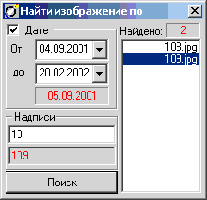 | Будет показан диалог для поиска кадров.  1. Для поиска в заданном диапазоне дат отметьте кнопку Дате.  2. Для поиска по надписи введите ее в поле редактирования.  3. Нажмите кнопку Поиск.  4. Число найденных кадров будет показано в верхнем правом углу, а их имена в списке справа.  5. При перемещении по списку в соответствующих полях показываются дата создания кадра и/или надпись, содержащую искомый текст.  6. Для просмотра кадра из списка дважды кликните на нем мышью.

22. Выбор директории для архива кадров
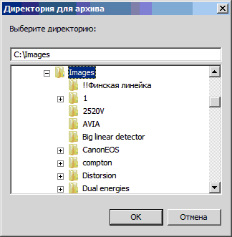 | Для выбора директории архива кадров выполните команду Выбор директории из меню Файл или нажмите кнопку . В появившемся диалоге в нижнем окне выберите текущую директорию.  Если вы хотите поместить архив в новую директорию, наберите \ и ее имя в верхнем окне и нажмите Enter или OK.

23. Загрузка кадра не из архива кадров
Программа MDK хранит в архивах TIFF-файлы. Имена кадров в архиве представляют собой порядковые номера занесения этих кадров в архив.
Для загрузки кадра с произвольным именем, воспользуйтесь командой Читать из файла из меню Файл, либо нажмите кнопку .

24. Работа с буфером обмена Windows
Для обмена кадрами с другими программами вы можете воспользоваться буфером обмена Windows.
Команда Копировать в буфер из меню Файл или нажатие кнопки помещает текущий кадр в буфер.

25. Печать кадра
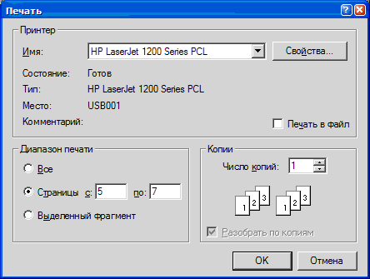 | Для вывода текущего кадра на печать исполните команду Печать из меню Файл, либо нажмите кнопку . Перед печатью кадра будет показан диалог для выбора принтера и параметров печати.  В разделе Диапазон печати можно выбрать какие из 12 кадров, составляющих снимок, нужно печатать.

26. Галерея кадров
Для включения или выключения галереи кадров архива исполните команду Галерея кадров из меню Отображение, либо нажмите кнопку .
Текущий кадр галереи (архива кадров) отмечается красной рамкой, и информация о нем показывается в заголовке окна программы MDK. Перемещаться по галерее кадров можно с помощью клавиш курсора или нажимая левую кнопку мыши на нужном кадре. Нажатие правой кнопки мыши выбирает кадр фонового изображения, помечаемый зеленой рамкой. Двойной щелчок мыши на файле или нажатие клавиши Enter означает выбор этого файла и выход из галереи.
Размер кадра в галерее можно задать в диалоге доступном по команде Параметры программы из меню Управление.

27. Запись звукового комментария
Для записи звукового комментария к текущему кадру исполните команду Записать из меню Файл , либо нажмите кнопку . По этой команде начинается запись звука. Для останова записи еще раз исполните эту команду. Если не остановить запись звука, то она будет остановлена автоматически по истечении времени, заданного в диалоге Параметры программы. (По умолчанию это 30 секунд.)
Комментарий должен быть кратким, т.к. записанный звук в WAV-файле может занять больше места на диске, чем само изображение.
Выбрать качество записи звука можно через команду Параметры программы.

28. Воспроизведение звукового комментария
Для воспроизведения звукового комментария к текущему файлу выполните команду Озвучить из меню Файл, либо нажмите кнопку . Если для текущего кадра не было записано звукового комментария, эта команда неактивна.
Звуковой комментарий автоматически воспроизводится при выполнении команд загрузки файла изображения с диска (кроме команд быстрого перемещения по архиву).

29. Рисование на кадре
Для рисования на текущем кадре исполните команду Панель рисования или нажмите кнопку .
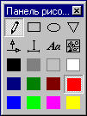
Появится панель рисования, которая включает кнопки для рисования простейших геометрических фигур, текста и растровых изображений из буфера обмена.
1.Чтобы нарисовать стрелку
а) нажмите кнопки, соответствующие стрелке и ее цвету на панели рисования.
б) Курсор мыши изменит свою форму теперь можно нажать левую кнопку мыши в нужном месте. Маленькая стрелка будет нарисована поверх изображения.
в) Для изменения ее размеров и ориентации нажмите левую верхнюю кнопку панели.
г) Нажмите левую кнопку мыши на стрелке вокруг стрелки появится прямоугольник с изменяемыми размерами измените их.
д) Нажмите левую кнопку мыши вне прямоугольника он исчезнет. Рисование окончено.
2. При рисовании текста внизу экрана появляется кнопка для выбора размера шрифта и типа текста, а также поле ввода самого текста. Ориентацию текста можно менять, растягивая прямоугольник редактирования текста соответствующим образом.
3. Для рисования растровой картинки ее следует сначала вставить в буфер обмена Windows с помощью любого графического редактора или загрузив картинку в программу MDK и выполнив команду Копировать в буфер из меню Файл. Размеры картинки и ее ориентацию можно менять, растягивая прямоугольник редактирования картинки соответствующим образом.
4. Для рисования описания изображения исполните команду Описание изображения или нажмите кнопку .
Для удаления отдельного нарисованного элемента нужно
а) Нажать левую верхнюю кнопку панели рисования.
б) Нажать левую кнопку мыши на объекте вокруг него появится прямоугольник с изменяемыми размерами.
в) нажать клавишу Delete на клавиатуре.
Для удаления рисунка в целом можно воспользоваться цепочкой меню Файл Архив Рисунок Удалить.

30. Добавление описания изображения
Для создания в верхнем левом углу кадра строк с текстовой информацией исполните команду Описание изображения или нажмите кнопку .
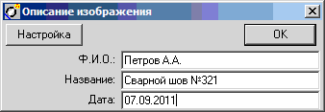
Эта команда показывает диалог для ввода до десяти тестовых строк описания изображения, которые рисуются поверх изображения в левом верхнем углу.
Для задания числа строк, их заголовков и размер шрифта текста нажмите кнопку Настройка.
Для удаления или изменения положения этого комментария воспользуйтесь командой Панель рисования из меню Отображение или кнопкой .

31. Загрузка рисунка из файла
Для загрузки рисунка из WMF-файла можно воспользоваться цепочкой меню Файл Архив Рисунок Загрузить. Текущий рисунок при этом будет заменен новым.
(WMF это аббревиатура названия Windows MetaFile.) WMF-файлы создаются автоматически для тех файлов архива, для которых были сделаны рисунки.

32. Настройка интерфейса пользователя
Настройка интерфейса пользователя включает в себя изменение внешего вида и содержания инструментальных панелей и меню программы с целью сделать их максимально удобными для конкретного пользователя. Все настройки программы хранятся в системном регистре Windows отдельно для каждого зарегистрированного пользователя

32.1. Настройка команд
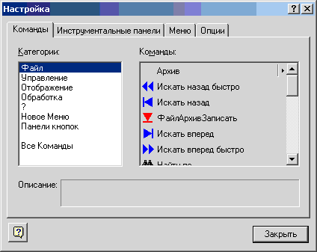
Для настройки кнопок и пунктов меню:
1. Выполните команды Отображение, Панели кнопок, Настроить... или нажмите правую кнопку мыши на линейке меню или любой панели инструментов и во всплывающем меню выберите нижнюю строку.
2. Выберите закладку Команды.
3. При этом программа переходит в режим удаления, добавления и изменения положения кнопок в инструментальных панелях и пунктов меню в программных меню.
4. В разделе Категории: выберите один из основных разделов главного меню программы. При этом в окне Команды: будут показаны все команды определенные по умолчанию для этого раздела.
5. Эти команды можно перетаскивать мышью с нажатой левой кнопкой в любое место меню программы или в любую инструментальную панель.
6. Можно также менять местами кнопки и пункты меню.
7. Для удаления команд из меню и инструментальных панелей просто нажмите на них левую кнопку мыши и утащите их из меню или панели.
8. Нажмите кнопку Закрыть.

32.2. Настройка панелей инструментов
Для настройки панелей инструментов:
1. Выполните команды Отображение, Панели кнопок, Настроить... или нажмите правую кнопку мыши на линейке меню или любой панели инструментов и во всплывающем меню выберите нижнюю строку.
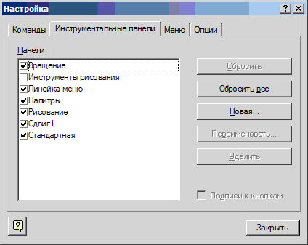
2. Выберите закладку Инструментальные панели.
3. Нажмите кнопку Новая... для создания новой панели инструментов, и введите ее имя.
4. Или выберите панель для редактирования.
5. Нажмите кнопку Переименовать... для изменения имени выбранной панели.
6. Нажмите кнопку Сбросить для восстановления на выбранной панели всех кнопок заданных по умолчанию.
7. Нажмите кнопку Сбросить все для восстановления на всех панелях и линейке меню всех кнопок заданных по умолчанию.
8. Нажмите кнопку Удалить для удаления выбранной панели.
9. Отметьте кнопку Подписи к кнопкам для показа подписей к кнопкам под их иконками для выбранной панели. Размер кнопок при этом существенно увеличивается.

32.3. Настройка меню
Для настройки меню:
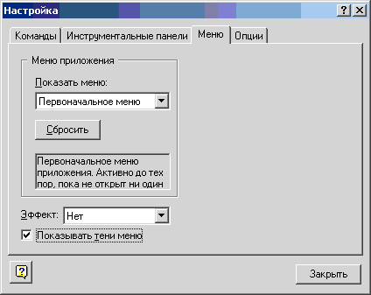
1. Выполните команды Отображение, Панели кнопок, Настроить... или нажмите правую кнопку мыши на линейке меню или любой панели инструментов и во всплывающем меню выберите нижнюю строку.
2. Выберите закладку Меню.
3. Нажмите кнопку Сбросить для восстановления исходного вида этих меню.
4. Выберите один из трех эффектов для развёртывания меню, или отсутствие такового.
5. Для показа теней меню отметьте кнопку Показывать тени меню.
6. Нажмите кнопку Закрыть.

32.4. Настройка внешнего вида панелей и меню
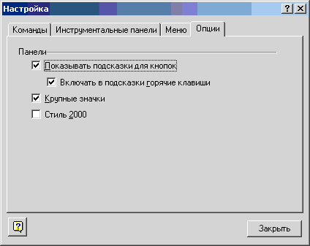 | Для изменения внешнего вида панелей кнопок и меню:  1. Выполните команды Отображение, Панели кнопок, Настроить... или нажмите правую кнопку мыши на линейке меню или любой панели инструментов и во всплывающем меню выберите нижнюю строку.  2. Выберите закладку Опции.  3. Отметьте те кнопки, которые вы считаете нужными.  4. Нажмите кнопку Закрыть.

33. Настройка дистрибутива программы для конечного пользователя
После выполнения настройки интерфейса программы для пользователя (смотри предыдущий раздел), следует запомнить эту настройку в дистрибутиве программы. Тогда в последующем, при переустановке программы или при её установке на новый компьютер вы сможете установить точную копию настроенной вами программы.
1. В линейке задач нажимаем кнопку Пуск, и выбираем пункт Выполнить... .
2. В поле ввода набираем текст regedit.
3. Нажимаем кнопку OK.
4. В появившемся окне Редактор реестра находим строку HKEY_CURRENT_USER\Software\INK TPU\MDK и нажимаем на ней правую кнопку мыши.
5. В появившемся меню выбираем пункт Экспортировать.
6. В поле тип файла выбираем Файлы реестра Win9x/NT4 (*.reg). (Для Win98 этот пункт выполнять не нужно.)
7. В поле Имя файла вводим название настройки интерфейса программы, например MDK или MDK стандарт.
8. В поле Папка выбираем поддиректорию \setupdir\0019 (для английской версии: \setupdir\0009) директории, где находится дистрибутив программы.
9. Нажимаем кнопку Сохранить.
10. После этого в поддиректории появится файл реестра, например MDK.reg, имя которого будет показываться в конце программы установки в списке Выберите тип оборудования. И, если его выбрать, то ваши настройки интерфейса программы будут сохранены на этом компьютере.

Если вы хотите использовать на одном компьютере несколько разных настроек интерфейса, то следует создать несколько пользователей, и для каждого пользователя установить свою версию программы. Это можно сделать только имея права администратора.

Команды меню

Команды меню Файл

Подменю Архив

Искать назад быстро
Используйте эту команду для быстрого перемещения к началу архива. При этом каждый кадр из архива будет показываться в течение полсекунды. Для останова перемещения еще раз исполните эту команду.
Быстрый вызов
Панель кнопок:

Искать назад
Используйте эту команду для показа предыдущего кадра, записанного в архив кадров. Если для этого кадра имеется звуковой комментарий, он будет озвучен.
Быстрый вызов
Панель кнопок:

Записать
Используйте эту команду для записи текущего кадра в архив кадров.
Быстрый вызов
Панель кнопок:

Искать вперед
Используйте эту команду для показа последующего кадра, записанного в архив кадров. Если для этого кадра имеется звуковой комментарий, он будет озвучен.
Быстрый вызов
Панель кнопок:

Искать вперед быстро
Используйте эту команду для быстрого перемещения к концу архива кадров. При этом каждый кадр из архива будет показываться в течение полсекунды. Для останова перемещения еще раз исполните эту команду.
Быстрый вызов
Панель кнопок:

Найти по...
Показывает диалог для поиска кадров, созданных в заданном диапазоне дат, и/или содержащих заданную надпись в паспорте контроля.
1. Для поиска в заданном диапазоне дат отметьте кнопку Дате.
2. Для поиска по надписи введите ее в поле редактирования.
3. Нажмите кнопку Поиск.
4. Число найденных кадров будет показано в верхнем правом углу, а их имена в списке справа.
5. При перемещении по списку в соответствующих полях показываются дата создания кадра и/или надпись, содержащую искомый текст.
6. Для просмотра кадра из списка дважды кликните на нем мышью.

Быстрый вызов
Панель кнопок:

Удалить
Используйте эту команду для удаления текущего кадра с диска и из архива кадров. Если для удаляемого кадра имеется звуковой комментарий и рисунок, они также удаляются.
Быстрый вызов
Панель кнопок:

Подменю Звуковой комментарий

Записать
Используйте эту команду для начала записи звукового комментария к текущему кадру. Для окончания записи еще раз исполните эту команду.
Быстрый вызов
Панель кнопок:

Озвучить
Используйте эту команду для воспроизведения звукового комментария к текущему кадру. Если такового комментария нет в архиве, то эта команда неактивна.
Быстрый вызов
Панель кнопок:

Подменю Рисунок

Описание изображения
Показывает диалог для ввода до десяти тестовых строк описания изображения, которые рисуются поверх изображения в левом верхнем углу.
Для задания числа строк, их заголовков и размер шрифта текста нажмите кнопку Настройка.
Для удаления или изменения положения этого описания воспользуйтесь командой Панель рисования из меню Отображение или кнопкой . Удалить комментарий с изображения можно также командами меню Файл Архив Рисунок Удалить.
Быстрый вызов
Панель кнопок:

Загрузить
Используйте эту команду для выбора на жестком диске WMF-файла рисунка и замены им рисунка на текущем изображении. (WMF это аббревиатура названия Windows MetaFile.) WMF-файлы создаются автоматически для тех файлов архива, для которых были сделаны рисунки.
Быстрый вызов
Панель кнопок:

Удалить
Эта команда удаляет рисунок с текущего изображения и соответствующий ему WMF-файл на жестком диске. WMF-файлы создаются автоматически для тех файлов архива, для которых были сделаны рисунки.
Быстрый вызов
Панель кнопок:

Выбор директории...
Используйте эту команду для выбора директории на жестком диске, где будет храниться текущий архив кадров.
Быстрый вызов
Панель кнопок:

Копировать в буфер
Используйте эту команду для копирования BMP-изображения текущего кадра в буфер обмена Windows. Затем вы можете вставить этот кадр в другую программу, например, в Microsoft Word, или воспользоваться им в режиме рисования для наложения на текущее изображение.
Быстрый вызов
Панель кнопок:
Клавиши: CTRL+С

Читать из файла...
Эта команда показывает стандартный диалог для загрузки существующего кадра из файла. MDK поддерживает графические форматы JPEG (8 или 24 бит на пиксель) и TIFF (16 бит на пиксель, с LZW сжатием или без него).
Быстрый вызов
Панель кнопок:

Записать в файл...
Эта команда показывает стандартный диалог для сохранения текущего кадра в файле. MDK поддерживает графические форматы JPEG (8 или 24 бит на пиксель) и TIFF (16 бит на пиксель, с LZW сжатием или без него).
Быстрый вызов
Панель кнопок:

Запись на USB-диск
Эта команда записывает текущее изображение на съёмный USB диск в JPEG формате 24 бит на пиксель.
Быстрый вызов
Панель кнопок:

Печать
Используйте эту команду для печати текущего кадра. При этом показывается диалог Печати, в котором вы можете задать число копий, выбрать принтер и его настройки:
Принтер | Это активный принтер и его подсоединение. Выберите опцию Настройка для изменения принтера и его подсоединения.
Настройка | Показывает диалог Настройка печати, из которого вы можете выбрать принтер и его подсоединение.
Копий | Задает число копий, которые вы хотите напечатать.
Качество печати | Выберите качество печати. Обычно более низкое качество печати означает более быструю печать.
Быстрый вызов
Панель кнопок:
Клавиши: CTRL+P

Последний файл
Используйте номера и имена файлов, указанные в низу меню Файл для открытия последних восьми изображений из ранее загруженных. Для открытия просто нажмите соответствующий номер.

Выход
Используйте эту команду для завершения работы программы. Вы можете также использовать команду Закрыть из системного меню главного окна программы.
Быстрый вызов
Панель кнопок:
Мышь: Двойной клик на кнопке системного меню программы.
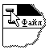
Клавиши: ALT+F4

Команды меню Управление

Пуск по часовой
Осуществляет включение движения по часовой стрелке и захват кадра. Рентгеновский аппарат должен быть включен заранее и успеть выйти на рабочий режим до нажатия этой кнопки.
Быстрый вызов
Панель кнопок:

Пуск против часовой
Осуществляет включение движения против часовой стрелки и захват кадра. Рентгеновский аппарат должен быть включен заранее и успеть выйти на рабочий режим до нажатия этой кнопки.
Быстрый вызов
Панель кнопок:

Имя файла калибровки
Показывает диалог для выбора имени файла текущей калибровки по черному и белому.
Файл должен находиться в рабочей папке программы.

Калибровка с излучением
Осуществляет захват кадра с включённым рентгеновским излучением для калибровки установки по белому фону.
Быстрый вызов
Панель кнопок:

Калибровка без излучения
Осуществляет захват кадра с выключенным рентгеновским излучением для калибровки установки по темновому фону.
Быстрый вызов
Панель кнопок:

Калибровка усреднением
Выполняет калибровку по белому, усредняя столбцы текущего изображения.
Быстрый вызов
Панель кнопок :

Параметры обработки...
Показывает диалог для задания параметров обработки кадра сразу после его захвата.
Быстрый вызов
Панель кнопок:

Параметры программы
Показывает диалог для задания параметров тонкой настройки программы.

Доступ к многим страницам страницам этого диалога разрешен только после снятия отметки с кнопки Защита настроек программы паролем и ввода пароля developer на странице Главные.

Быстрый вызов
Панель кнопок:

Эталон длины
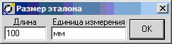
Переводит программу в режим измерения эталона, для чего нажмите левую кнопку мыши на одном его конце и отпустите ее на другом. После этого в появившемся диалоге введите длину эталона и название единиц измерения. По умолчанию единица измерения - пиксель.
Быстрый вызов
Панель кнопок:

Измерение расстояний
Переводит программу в режим измерения расстояний между точками изображения. Для измерения нажмите левую кнопку мыши на одной точке и не отпуская кнопку пеместите указатель к другой точке. Измеренное расстояние будет показано в строке статуса.
Быстрый вызов
Панель кнопок:

Разбраковка снимка
Переводит программу в режим разбраковки снимка.
Быстрый вызов
Панель кнопок:

Тест дефектоотметчика
Тестирует готовность дефектоотметчика к работе путём посылки команды для его срабатывания.
Быстрый вызов
Панель кнопок:

Вращение

Стоп
Останавливает вращение установки.
Быстрый вызов
Панель кнопок:

По часовой
Начинает вращение установки по часовой стрелке.
Быстрый вызов
Панель кнопок:

Против часовой
Начинает вращение установки против часовой стрелки.
Быстрый вызов
Панель кнопок:

В выбранную область
Выполняет вращение привода в центр выбранной области изображения.
Быстрый вызов
Панель кнопок:

Пометить дефекты
Начинает процедуру отметки всех разбракованных дефектов с помощью дефектоотметчика.
Быстрый вызов
Панель кнопок:

Перемещение

Стоп
Останавливает движение привода SMSD.
Быстрый вызов
Панель кнопок:

Вперёд
Начинает движение привода SMSD вперёд.
Быстрый вызов
Панель кнопок:

Назад
Начинает движение привода SMSD назад.
Быстрый вызов
Панель кнопок:

Команды меню Отображение

Подменю Псевдо-цвета
Для показа кадров с разрешением 8 бит на пиксель используется 10 палитр цветов.
Увеличение
Переключает в режим увеличения и обратно. Коэффициент масштаба задаётся на странице Главные диалога Параметры программы. В этом режиме изображение может прокручиваться мышью с нажатой левой кнопкой.
Быстрый вызов
Панель кнопок:

Галерея кадров
Включает или выключает показ галереи кадров архива. Размер кадра в галерее можно задать в диалоге доступном по команде Параметры программы из меню Управление.
Быстрый вызов
Панель кнопок:

LUT и гистограмма
Показывает диалог для показа заданного диапазона яркости на изображении или для улучшения контраста.
Каждый кадр имеет свою собственную LUT-таблицу (LookUp Table) и её длина зависит от числа бит на пиксель для данной последовательности. Так для 12 бит на пиксель длина равна 4096, а для 16 бит - 65536.
Черным цветом показана гистограмма для текущего кадра, а сиреневым - график преобразования 65536 оттенков в 256 видимых цветов текущей палитры.
В примере показано, что 256 цветов или полутонов дисплея используется для показа интенсивностей из диапазона от 3314 до 30945. Это улучшает контраст в данном диапазоне и стирает все детали вне этого диапазона.
Вы можете задать показываемый диапазон, перемещая его мышью с нажатой правой кнопкой, или непосредственно задав числовые значения и нажав кнопку "Диапазон".
В верхнем правом углу диалога показано сколько процентов от всех точек изображения находятся выбранном диапазоне. Естественно, что чем меньше выбранный диапазон и чем больше это число, тем лучше - визуальное восприятие изображения (его динамический диапазон).
Вы можете также выбрать разные типы преобразования:
Линейное это обычное линейно пропорциональное отображение интенсивностей
Гамма увеличивает контраст для темных частей изображения
Обратное гамма увеличивает контраст для светлых частей изображения
Макс.Контраст пытается достичь оптимального контраста с помощью метода интегрирования гистограммы. Результат может оказаться очень зашумленным и иногда не совсем естественным.
Кнопка Негатив - инвертирует текущее преобразование яркостей.

Быстрый вызов
Панель кнопок:

Авто-LUT
Включает/выключает режим автоматического вычисления яркости и контраста изображения по его выделенной части.
Действие режима эквивалентно выделению области и нажатию кнопки <Автомат> в LUT-диалоге.
Быстрый вызов
Панель кнопок:

Позитив/негатив
Переключает изображение с позитивного на негативное и наоборот.
Быстрый вызов
Панель кнопок:

Нормально/Контрастно
Переключает изображение с нормального на контрастное и наоборот. Контрастное изображение получается сужением видимого диапазона яркостей за счет N/2 процентов самых ярких и N/2 процентов самых темных точек изображения. Где N задаётся на странице Главные диалога Параметры программы.
Быстрый вызов
Панель кнопок:

Подменю Панели кнопок

Показать/Спрятать всё
Показывает или прячет все панели кнопок.
Быстрый вызов
Мышь: Правая кнопка

Линейка меню
Эта команда показывает или прячет Линейку меню.
Быстрый вызов
Панель кнопок:

Основные инструменты
Показывает или прячет панель кнопок для быстрого доступа к основным функциям программы.
Кнопки захвата кадра.
Кнопки операций с файлами.
Кнопки показа кадров архива.
Кнопки показа кадров архива в обратном порядке.
Удаление текущего кадра с диска и из архива кадров.
Показывает галерею кадров.
Кнопки контрастирования и цифровых фильтров.
Кнопки основных операций.
Выход из программы.
Быстрый вызов
Панель кнопок:

Палитры
Показывает или прячет панель кнопок следующих палитр:
серой
сине-голубой
зелено-голубой
сине-сиреневой
зелено-желтой
красно-сиреневой
красно-желтой
дуальных энергий
шестицветной
красно-серой
Быстрый вызов
Панель кнопок:

Яркость + Контраст
Показывает или прячет панель с регуляторами яркости и контраста текущего изображения. Обе величины могут меняться в диапазоне от 0 до 1000.
Быстрый вызов
Панель кнопок:

Рисование
Показывает или прячет панель Рисования.
Быстрый вызов:
Панель кнопок:

Инструменты рисования
Показывает или прячет панель Инструменты рисования, которая включает кнопки для рисования простейших геометрических фигур, текста и растровых изображений из буфера обмена.
Панель рисования редактирует метки на изображении коллекцию графических элементов (расширенного Window метафайла), который накладывается на изображение в окне.
Быстрый вызов
Панель кнопок:

Привод вращения
Показывает или прячет панель кнопок, управляющие приводом вращения.

Привод перемещения
Показывает или прячет панели кнопок, управляющие приводами перемещения вдоль трубы.

Панели кнопок 1-10
Эти команды показывают или прячут панели кнопок, определённые пользователем.

Настроить...
Показывает диалог для настройки меню и панелей инструментов. Когда этот диалог на экране можно перетаскивать мышью и удалять кнопки в панелях инструментов, а также перемещать сами панели.

Эталон чувствительности
Показывает или прячет окно эталона чувствительности.
Быстрый вызов
Панель кнопок:

Мерная линейка
Показывает или прячет мерную линейку.
Быстрый вызов
Панель кнопок:

№ снимка
Показывает или прячет номера и границы снимков.
Быстрый вызов
Панель кнопок:

Строка статуса
Показывает или прячет строку статуса, которая описывает выполняемые из меню или панели кнопок действия и текущее время. Строка статуса показывается внизу главного окна MDK.

Команды меню Обработка

Подменю Преобразования

Зеркальное X
Делает зеркальное преобразование изображения со сменой местами левой и правой сторон.
Быстрый вызов
Панель кнопок:

Зеркальное Y
Делает зеркальное преобразование изображения со сменой местами верхней и нижней сторон.
Быстрый вызов
Панель кнопок:

Вырезать область
Обрезает изображение, сохраняя только его выделенную область.
Быстрый вызов
Панель кнопок:

Подменю Коррекция по

Черному и белому
Корректирует кадр путём корректировки (линейного преобразования) пикселей, полученных каждым детектором. Эту команду можно выполнять автоматически после каждого захвата кадра, если отметить кнопку Калибровать по черному/белому в диалоге Параметры обработки. Для правильной работы этого преобразования нужно предварительно выполнить команды Калибровка с излучением и Калибровка без излучения.

Опорному каналу
Корректирует кадр путём выравнивания неравномерности рентгеновского излучения во времени. Т.е. выравнивает столбцы изображения путём использования опорного канала - выбранного диапазона детекторов, которые не получают изображение сварного шва. Диапазон детекторов опорного канала задаётся в диалоге Параметры обработки. Эту команду можно выполнять автоматически после каждого захвата кадра, если отметить кнопку Калибровать по опорному каналу в этом же диалоге.

Фильтры

Медиана
Переключает изображение с исходного на обработанное медианным фильтром и наоборот.
Этот фильтр полезен для подавления шумов на изображении.
Быстрый вызов
Панель кнопок:

Обрезчить
Переключает изображение с исходного на обработанное фильтром нерезкой маски и наоборот.
Этот фильтр полезен для повышения повышения резкости изображения.
Быстрый вызов
Панель кнопок:

Удалить пики
Переключает изображение с исходного на обработанное фильтром удаления изолированных точек и наоборот.
Этот фильтр полезен для подавления шумов. В отличии от медианного он "гладит" изображение более избирательно.
Быстрый вызов
Панель кнопок:

Двухсторонний фильтр
Переключает изображение с исходного на обработанное двухсторонним фильтром и наоборот. Выравнивает яркость областей изображения с близкой яркостью. Полезен для предобработки изображений в методе дуальных энергий.
Быстрый вызов
Панель кнопок:

Рельеф
Переключает изображение с исходного на обработанное фильтром <Рельеф> и наоборот. Подчёркивает малейшие изменения яркости изображения. Сходен по назначению с фильтром Обрезчить.
Быстрый вызов
Панель кнопок:

Низких частот
Переключает изображение с исходного на обработанное фильтром низких частот и наоборот. Удаляет высокочастотные (мелкие) шумы на изображении. Сходен по назначению с фильтром Медиана.
Быстрый вызов
Панель кнопок: .

Команды меню ?

Справка
Используйте эту команду для открытия справки о программе MDK. Из этой справки вы можете перейти к пошаговым инструкциям о применении программы MDK, и получить другую полезную информацию.
После открытия справки, нажмите кнопку Содержание, если вы хотите вернуться к начальному окну справки.
Быстрый вызов
Панель кнопок:
Клавиатура: F1

О программе
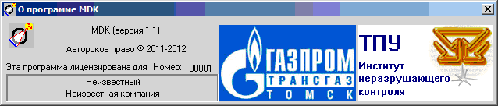
Показывает диалог с информацией о программе
Быстрый вызов
Панель кнопок:

